2024年度

四川省峨眉山市图书馆

单位决算

目录

公开时间：2025年12月 5 日

第一部分 单位概况 3
一、主要职责 3
二、机构设置 3
第二部分 2024年度单位决算情况说明 5
一、收入支出决算总体情况说明 5
二、收入决算情况说明 6
三、支出决算情况说明 7
四、财政拨款收入支出决算总体情况说明 7
五、一般公共预算财政拨款支出决算情况说明 8
六、一般公共预算财政拨款基本支出决算情况说明 11
七、财政拨款“三公”经费支出决算情况说明 12
八、政府性基金预算支出决算情况说明 13
九、国有资本经营预算支出决算情况说明 13
十、其他重要事项的情况说明 13
第三部分 名词解释 15
第四部分 附件 18
第五部分 附表 24
一、收入支出决算总表
二、收入决算表
三、支出决算表
四、财政拨款收入支出决算总表
五、财政拨款支出决算明细表
六、一般公共预算财政拨款支出决算表
七、一般公共预算财政拨款支出决算明细表
八、一般公共预算财政拨款基本支出决算明细表
九、一般公共预算财政拨款项目支出决算表
十、政府性基金预算财政拨款收入支出决算表
十一、国有资本经营预算财政拨款收入支出决算表
十二、国有资本经营预算财政拨款支出决算表
十三、财政拨款“三公”经费支出决算表

第一部分 单位概况

主要职责
峨眉山市图书馆是峨眉山市人民政府主办峨眉山市文化广播电视体育和旅游局主管的公益性文化事业单位。其主要职责：提供报刊杂志阅览；图书采购、编目、整理、外借；举办各类展览、讲座、培训等；组织开展各类读书活动，普及科学文化知识，开展社会教育，提高群众文化素质，促进当地精神文明建设；收集、整理、挖掘地方文献资料；建成全国文化信息资源共享工程峨眉山市支中心，开展数字化信息服务；指导乡镇、社区图书室、农家书屋工作，为乡镇、社区图书室、农家书屋培训人员，并向乡镇、社区图书室、农家书屋配送文化资源和文化服务。

二、机构设置
峨眉山市图书馆隶属于峨眉山市文化广播电视体育和旅游局的二级预算单位，无下属预算单位，属于全额财政拨款事业单位。内设机构7个，分别为：行政办公室、馆长办公室、流通部（外借室、期刊阅览室、电子阅览室、艺术阅览室）、采编部、特藏参考咨询辅导部、非遗室（非物质文化遗产、地方文献）、文化共享工程办公室。
2024年末事业编制总数5个，年末实有在职人数5人。

第二部分 2024年度单位决算情况说明

一、收入支出决算总体情况说明

2024年度收入、支出总计均为118.21万元。与2023年度相比，收入、支出总计各减少32.47万元，下降21.55%。主要变动原因是项目经费购置图书订阅报刊和人员经费抚恤金减少。
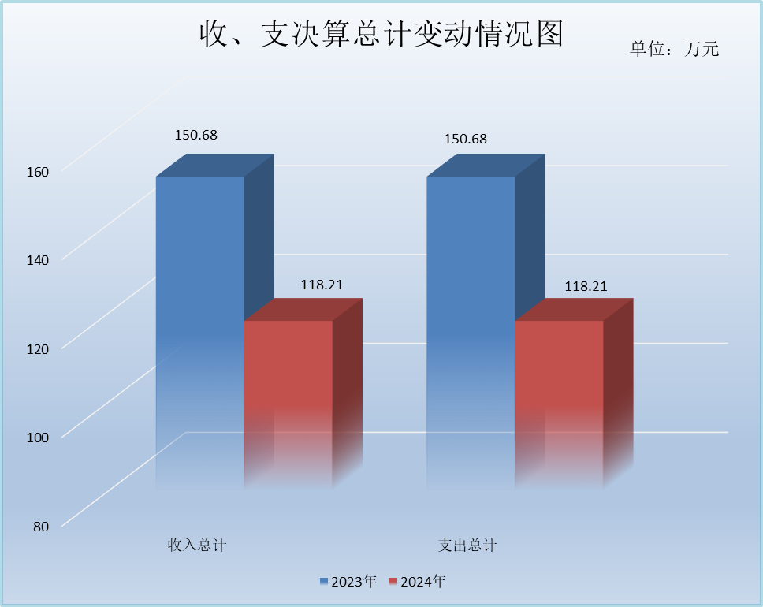

（图1：收入、支出决算总计变动情况图）（柱状图）

二、收入决算情况说明

2024年度本年收入合计118.21万元，其中：一般公共预算财政拨款收入118.21万元，占100%；政府性基金预算财政拨款收入0万元，占0%；国有资本经营预算财政拨款收入0万元，占0%；上级补助收入0万元，占0%；事业收入0万元，占0%；经营收入0万元，占0%；附属单位上缴收入0万元，占0%；其他收入0万元，占0%。
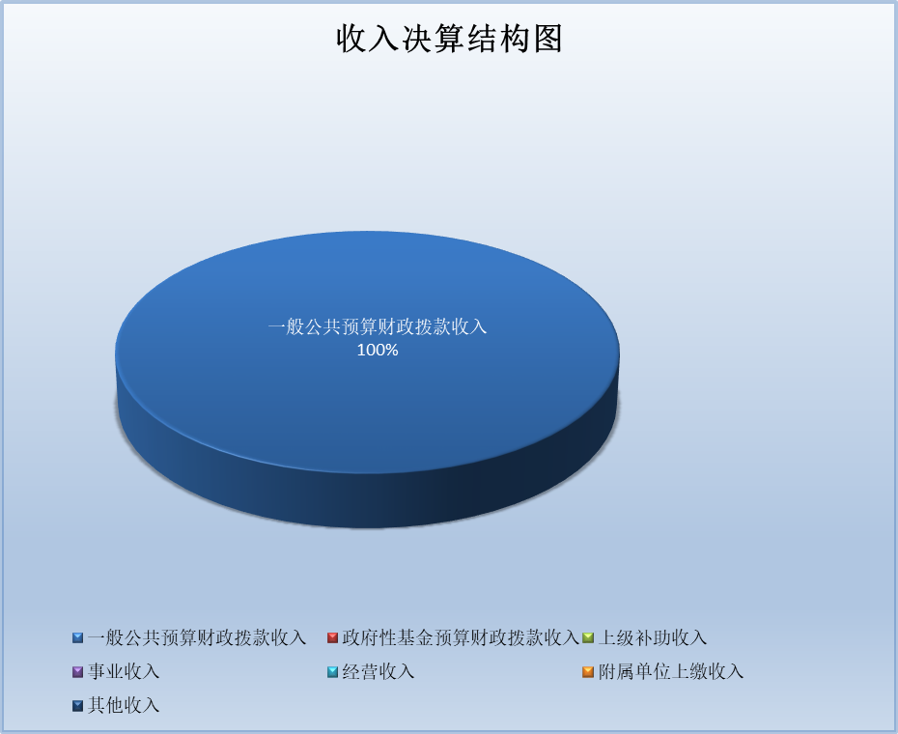

（图2：收入决算结构图）（饼状图）

三、支出决算情况说明

2024年度本年支出合计118.21万元，其中：基本支出103.55万元，占87.6%；项目支出14.66万元，占12.4%；上缴上级支出0万元，占0%；经营支出0万元，占0%；对附属单位补助支出0万元，占0%。
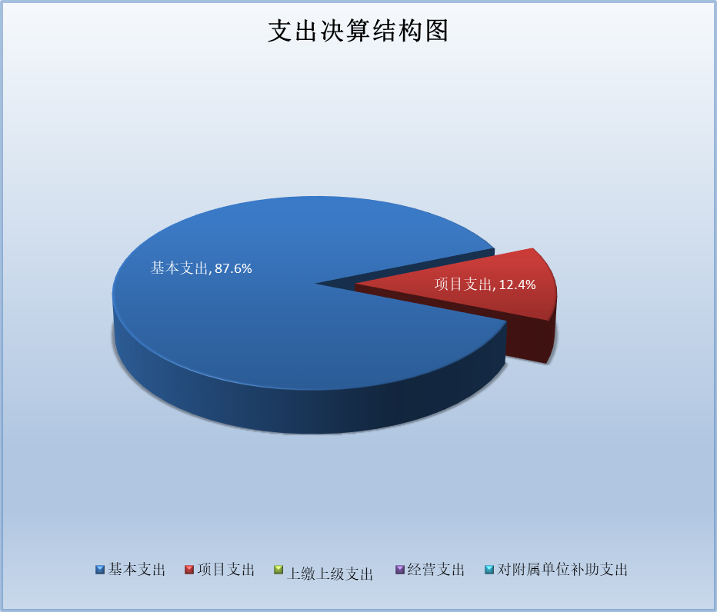

（图3：支出决算结构图）（饼状图）

四、财政拨款收入支出决算总体情况说明

2024年度财政拨款收入、支出总计均为118.21万元。与2023年度相比，财政拨款收入总计、支出总计各减少32.47万元，下降21.55%。主要变动原因是项目经费购置图书订阅报刊和人员经费抚恤金减少。

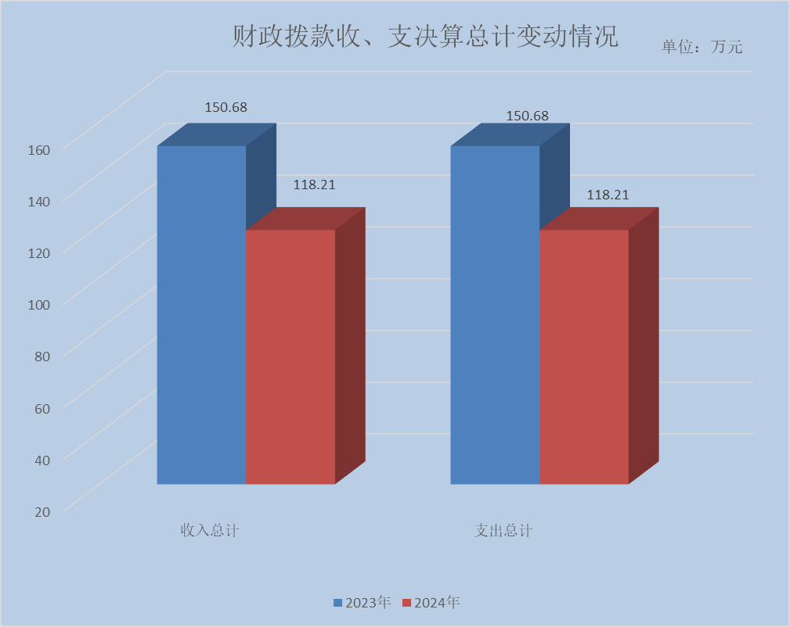

（图4：财政拨款收、支决算总计变动情况）（柱状图）

五、一般公共预算财政拨款支出决算情况说明

（一）一般公共预算财政拨款支出决算总体情况

2024年度一般公共预算财政拨款支出118.21万元，占本年支出合计的100%。与2023年度相比，一般公共预算财政拨款支出减少32.47万元，下降21.55%。主要变动原因是项目经费购置图书订阅报刊和人员经费抚恤金减少。

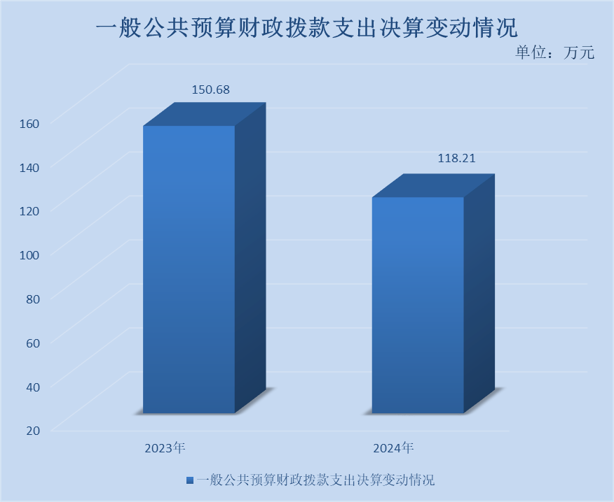

（图5：一般公共预算财政拨款支出决算变动情况）（柱状图）

（二）一般公共预算财政拨款支出决算结构情况
2024年度一般公共预算财政拨款支出118.21万元，主要用于以下方面：一般公共服务支出0万元，占0%；教育支出0万元，占0%；科学技术支出0万元，占0%；文化旅游体育与传媒支出93.77万元，占79.33%；社会保障和就业支出13.71万元，占11.6%；卫生健康支出3.28万元，占2.77%；住房保障支出7.45万元，占6.3%。

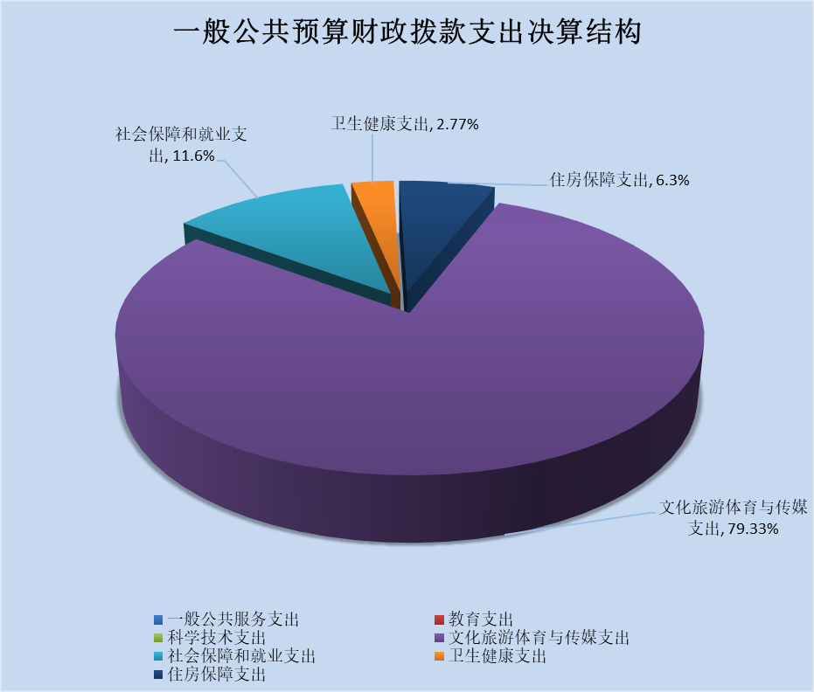

（图6：一般公共预算财政拨款支出决算结构）（饼状图）

（三）一般公共预算财政拨款支出决算具体情况
2024年度一般公共预算财政拨款支出决算数为118.21万元，完成预算100%。其中：
1.文化旅游体育与传媒支出（类）文化和旅游（款）图书馆（项）: 支出决算为92.19万元，完成预算100%，决算数与预算数持平。
2.文化旅游体育与传媒支出（类）其他文化旅游体育与传媒支出（款）其他文化旅游体育与传媒支出（项）: 支出决算为1.58万元，完成预算100%，决算数与预算数持平。
3.社会保障和就业支出（类）行政事业单位养老支出（款）机关事业单位基本养老保险缴费支出（项）: 支出决算为8.6万元，完成预算100%，决算数与预算数持平。
4.社会保障和就业支出（类）行政事业单位养老支出（款）机关事业单位职业年金缴费支出（项）: 支出决算为4.3万元，完成预算100%，决算数与预算数持平。
5.社会保障和就业支出（类）其他社会保障和就业支出（款）其他社会保障和就业支出（项）: 支出决算为0.81万元，完成预算100%，决算数与预算数持平。
6.卫生健康支出（类）行政事业单位医疗（款）事业单位医疗（项）:支出决算为3.28万元，完成预算100%，决算数与预算数持平。
7.住房保障支出（类）住房改革支出（款）住房公积金（项）:支出决算为7.45万元，完成预算100%，决算数与预算数持平。

六、一般公共预算财政拨款基本支出决算情况说明
2024年度一般公共预算财政拨款基本支出103.55万元，其中：
人员经费95.13万元，主要包括：基本工资、津贴补贴、绩效工资、机关事业单位基本养老保险缴费、职业年金缴费、职工基本医疗保险缴费、其他社会保障缴费、住房公积金、其他工资福利支出、生活补助、其他对个人和家庭的补助支出。
公用经费8.42万元，主要包括：水费、电费、差旅费、工会经费、其他商品和服务支出。

七、财政拨款“三公”经费支出决算情况说明

（一）“三公”经费财政拨款支出决算总体情况说明
2024年度“三公”经费财政拨款支出决算为0万元，完成预算0%，较上年度增加0万元，增长0%。决算数与预算数持平。

（二）“三公”经费财政拨款支出决算具体情况说明
2024年度“三公”经费财政拨款支出决算中，因公出国（境）费支出决算0万元，占0%；公务用车购置及运行维护费支出决算0万元，占0%；公务接待费支出决算0万元，占0%。具体情况如下：
1.因公出国（境）经费支出0万元，完成预算0%。全年安排因公出国（境）团组0次，出国（境）0人。因公出国（境）支出决算比2023年增加0万元，增长0%。
2.公务用车购置及运行维护费支出0万元，完成预算0%。公务用车购置及运行维护费支出决算比2023年度增加0万元，增长0%。
其中：公务用车购置支出0万元。全年按规定更新购置公务用车0辆，其中：轿车0辆、金额0万元，越野车0辆、金额0万元，载客汽车0辆、金额0万元。截至2024年12月31日，单位共有公务用车0辆，其中：轿车0辆、越野车0辆、载客汽车0辆。
公务用车运行维护费支出0万元。
3.公务接待费支出0万元，完成预算0%。公务接待费支出决算比2023年度增加0万元，增长0%。
其中：
国内公务接待支出0万元。国内公务接待0批次，0人次（不包括陪同人员），共计支出0万元。
外事接待支出0万元。外事接待0批次，0人次（不包括陪同人员），共计支出0万元。

八、政府性基金预算支出决算情况说明
2024年度政府性基金预算财政拨款支出0万元，占本年支出合计的0%。与2023年度相比，政府性基金预算财政拨款支出增加0万元，增长0%。

九、国有资本经营预算支出决算情况说明
2024年度国有资本经营预算财政拨款支出0万元，占本年支出合计的0%。与2023年度相比，国有资本经营预算财政拨款支出增加0万元，增长0%。

十、其他重要事项的情况说明

（一）机关运行经费支出情况
2024年度，峨眉山市图书馆机关运行经费支出0万元，比2023年度增加0万元，增长0%。

（二）政府采购支出情况
2024年度，峨眉山市图书馆政府采购支出总额0万元，其中：政府采购货物支出0万元、政府采购工程支出0万元、政府采购服务支出0万元。授予中小企业合同金额0万元，占政府采购支出总额的0%，其中：授予小微企业合同金额0万元，占政府采购支出总额的0%。

（三）国有资产占有使用情况
截至2024年12月31日，峨眉山市图书馆共有车辆0辆，其中：主要负责人用车0辆、机要通信用车0辆、应急保障用车0辆、其他用车0辆。单价100万元（含）以上设备（不含车辆）0台（套）。

（四）预算绩效管理情况
根据预算绩效管理要求，本单位在2024年度预算编制阶段，组织对非物质文化遗产收集和整理（含指画）、免费开放服务、购置图书订阅报刊、网络使用费4个项目开展了预算事前绩效评估，对4个项目编制了绩效目标，预算执行过程中，选取4个项目开展绩效监控，组织对4个项目开展绩效自评，绩效自评表详见第四部分附件。

第三部分 名词解释

1.财政拨款收入：指单位从同级财政部门取得的财政预算资金。
2.事业收入：指事业单位开展专业业务活动及辅助活动取得的收入。
3.经营收入：指事业单位在专业业务活动及其辅助活动之外开展非独立核算经营活动取得的收入。
4.其他收入：指单位取得的除上述收入以外的各项收入。
5.使用非财政拨款结余（含专用结余）：指事业单位使用以前年度积累的非财政拨款结余弥补当年收支差额的金额。
6.年初结转和结余：指以前年度尚未完成、结转到本年按有关规定继续使用的资金。
7.结余分配：指事业单位按照会计制度规定缴纳的所得税、提取的专用结余以及转入非财政拨款结余的金额等。
8.年末结转和结余：指单位按有关规定结转到下年或以后年度继续使用的资金。
9.文化旅游体育与传媒支出（类）文化和旅游（款）图书馆（项）: 指图书馆的支出。
10.文化体育与传媒支出（类）其他文化体育与传媒支出（款）其他文化体育与传媒支出（项）：指其他文化体育与传媒方面的支出。
11.社会保障和就业支出（类）行政事业单位养老支出（款）机关事业单位基本养老保险缴费支出（项）：指机关事业单位实施养老保险制度由单位缴纳的基本养老保险费支出。
12.社会保障和就业支出（类）行政事业单位养老支出（款）机关事业单位职业年金缴费支出（项）:指机关事业单位实施养老保险制度由单位实际缴纳的职业年金支出（含职业年金补记支出）。
13.社会保障和就业支出（类）其他社会保障和就业支出（款）其他社会保障和就业支出（项）：指除上述项目以外其他用于社会保障和就业方面的支出。
14.卫生健康支出（类）行政事业单位医疗（款）事业单位医疗（项）:指财政部门安排的事业单位基本医疗保险缴费经费，未参加医疗保险的事业单位的公费医疗经费，按国家规定享受离退休待遇的医疗经费。
15.住房保障支出（类）住房改革支出（款）住房公积金（项）:指行政事业单位按人力资源和社会保障部、财政部规定的基本工资和津贴补贴以及规定比例为职工缴纳的住房公积金。
16.基本支出：指为保障机构正常运转、完成日常工作任务而发生的人员支出和公用支出。
17.项目支出：指在基本支出之外为完成特定行政任务和事业发展目标所发生的支出。
18.经营支出：指事业单位在专业业务活动及其辅助活动之外开展非独立核算经营活动发生的支出。
19.“三公”经费：指部门用财政拨款安排的因公出国（境）费、公务用车购置及运行费和公务接待费。其中，因公出国（境）费反映单位公务出国（境）的国际旅费、国外城市间交通费、住宿费、伙食费、培训费、公杂费等支出；公务用车购置及运行费反映单位公务用车车辆购置支出（含车辆购置税）及租用费、燃料费、维修费、过路过桥费、保险费等支出；公务接待费反映单位按规定开支的各类公务接待（含外宾接待）支出。
20.机关运行经费：为保障行政单位（含参照公务员法管理的事业单位）运行用于购买货物和服务的各项资金，包括办公及印刷费、邮电费、差旅费、会议费、福利费、日常维修费、专用材料及一般设备购置费、办公用房水电费、办公用房取暖费、办公用房物业管理费、公务用车运行维护费以及其他费用。

第四部分 附件
部门预算项目支出绩效自评表（2024年度）
项目名称 |  | 51118122T000000352610-网络使用费
主管部门 |  | 峨眉山市文化广播电视体育和旅游局 |  |  |  |  | 实施单位 （盖章） | 峨眉山市图书馆
项目基本情况 | 1.项目年度目标完成情况 | 项目年度目标 |  |  |  |  | 年度目标完成情况
项目基本情况 | 1.项目年度目标完成情况 | 继续运行优质快速的网络服务，保障读者得到快速便捷的网络服务。 |  |  |  |  | 继续运行优质快速的网络服务，保障读者得到快速便捷的网络服务。预算执行率100%
项目基本情况 | 2.项目实施内容及过程概述 | 继续运行优质快速的网络服务，保障读者得到快速便捷的网络服务。
预算执行情况（10分） | 年度预算数（万元） | 年初预算 | 调整后预算数 | 预算执行数 |  |  | 预算执行率 | 权重 | 得分 | 原因
预算执行情况（10分） | 总额 | 9.00 | 7.74 | 7.74 |  |  | 100.00% | 10 | 10
预算执行情况（10分） | 其中：财政资金 | 9.00 | 7.74 | 7.74 |  |  | 100.00% | / | /
预算执行情况（10分） | 财政专户管理资金 | 0.00 | 0.00 | 0.00 |  |  | 0.00% | / | /
预算执行情况（10分） | 单位资金 | 0.00 | 0.00 | 0.00 |  |  | 0.00% | / | /
预算执行情况（10分） | 其他资金 |  |  |  |  |  |  | / | /
绩效指标（90分） | 一级指标 | 二级指标 | 三级指标 | 指标性质 | 指标值 | 度量单位 | 完成值 | 权重 | 得分 | 未完成原因分析
绩效指标（90分） | 产出指标 | 数量指标 | 运行速度 | ＝ | 100 | TB | 100 | 20 | 20
绩效指标（90分） | 产出指标 | 质量指标 | 服务器保障 | ≥ | 3 | 个 | 3 | 10 | 10
绩效指标（90分） | 产出指标 | 时效指标 | 按时维护 | ＝ | 1 | 年 | 1 | 10 | 10
绩效指标（90分） | 效益指标 | 社会效益指标 | 普及信息资源，扩大影响 | 定性 | 优良 | % | 优良 | 10 | 10
绩效指标（90分） | 效益指标 | 可持续影响指标 | 为读者提供优良在线阅读服务 | ≥ | 8 | 万人次 | 8 | 10 | 10
绩效指标（90分） | 满意度指标 | 服务对象满意度指标 | 打通信息资源，完善资源整合，提高读者满意度 | ≥ | 92 | % | 92 | 10 | 10
绩效指标（90分） | 成本指标 | 经济成本指标 | 控制成本 | ≤ | 9 | 万元 | 7.74 | 20 | 20
合计 |  |  |  |  |  |  |  | 100 | 100
评价结论 | 继续运行优质快速的网络服务，保障读者得到快速便捷的网络服务。预算执行率100%
存在问题 | 无
改进措施 | 无
项目负责人：马雪萍 |  |  |  |  | 财务负责人：董玲
部门预算项目支出绩效自评表（2024年度）
项目名称 |  | 51118122T000000389893-购置图书订阅报刊（图书馆）
主管部门 |  | 峨眉山市文化广播电视体育和旅游局 |  |  |  |  | 实施单位 （盖章） | 峨眉山市图书馆
项目基本情况 | 1.项目年度目标完成情况 | 项目年度目标 |  |  |  |  | 年度目标完成情况
项目基本情况 | 1.项目年度目标完成情况 | 采购中文新版图书约5000册，订购全年报刊约200种，采购专题数据库和数字资源应用平台2个，通过年度项目实施，进一步丰富、优化图书馆文献资源馆藏体系，满足读者阅读和学习需求，保持图书馆读者流通量的持续提升，充分实现图书馆公共文化服务的社会效益。 |  |  |  |  | 通过年度项目实施，进一步丰富、优化图书馆文献资源馆藏体系，满足读者阅读和学习需求，保持图书馆读者流通量的持续提升，充分实现图书馆公共文化服务的社会效益。
项目基本情况 | 2.项目实施内容及过程概述 | 由于财政资金没有到位，导致图书采购只有18册，报刊杂志没有。
预算执行情况（10分） | 年度预算数（万元） | 年初预算 | 调整后预算数 | 预算执行数 |  |  | 预算执行率 | 权重 | 得分 | 原因
预算执行情况（10分） | 总额 | 20.00 | 0.25 | 0.25 |  |  | 100.00% | 10 | 10
预算执行情况（10分） | 其中：财政资金 | 20.00 | 0.25 | 0.25 |  |  | 100.00% | / | /
预算执行情况（10分） | 财政专户管理资金 | 0.00 | 0.00 | 0.00 |  |  | 0.00% | / | /
预算执行情况（10分） | 单位资金 | 0.00 | 0.00 | 0.00 |  |  | 0.00% | / | /
预算执行情况（10分） | 其他资金 |  |  |  |  |  |  | / | /
绩效指标（90分） | 一级指标 | 二级指标 | 三级指标 | 指标性质 | 指标值 | 度量单位 | 完成值 | 权重 | 得分 | 未完成原因分析
绩效指标（90分） | 产出指标 | 数量指标 | 采购中文新版图书约3000册，订购全年报刊约180种 | ≥ | 3000 | 册 | 18 | 20 | 5 | 财政资金没有到位
绩效指标（90分） | 产出指标 | 质量指标 | 保障文献资源丰富 | 定性 | 良好 |  | 一般 | 10 | 3
绩效指标（90分） | 产出指标 | 时效指标 | 按时完成 | ＝ | 1 | 年 | 1 | 10 | 10
绩效指标（90分） | 效益指标 | 社会效益指标 | 图书借阅量、读者流量持续增长 | ≥ | 10 | 万人次 | 10 | 10 | 10
绩效指标（90分） | 效益指标 | 可持续影响指标 | 丰富了图书馆的文献馆藏资源 | ≥ | 1 | 年 | 1 | 10 | 10
绩效指标（90分） | 满意度指标 | 服务对象满意度指标 | 读者满意度 | ≥ | 95 | % | 95 | 10 | 10
绩效指标（90分） | 成本指标 | 经济成本指标 | 控制成本 | ≤ | 20 | 万元 | 0.25 | 20 | 3 | 财政资金没有到位
合计 |  |  |  |  |  |  |  | 100 | 61
评价结论 | 由于财政资金没有到位，导致图书采购只有18册，报刊杂志没有。
存在问题 | 资金拨付不到位
改进措施 | 资金及时到位
项目负责人：马雪萍 |  |  |  |  | 财务负责人：董玲
部门预算项目支出绩效自评表（2024年度）
项目名称 |  | 51118122T000000390228-免费开放服务
主管部门 |  | 峨眉山市文化广播电视体育和旅游局 |  |  |  |  | 实施单位 （盖章） | 峨眉山市图书馆
项目基本情况 | 1.项目年度目标完成情况 | 项目年度目标 |  |  |  |  | 年度目标完成情况
项目基本情况 | 1.项目年度目标完成情况 | 专用于图书馆场馆日常维修维护和运行，保障图书馆免费开放活动正常开展，推动全民阅读，拓展图书馆服务范围，覆盖所有读者，促进峨眉山市精神文明建设。 |  |  |  |  | 全馆免费开放工作全面完成，达到所有服务项目100%全免费开放。
项目基本情况 | 2.项目实施内容及过程概述 | 全馆免费开放工作全面完成，达到所有服务项目100%全免费开放。
预算执行情况（10分） | 年度预算数（万元） | 年初预算 | 调整后预算数 | 预算执行数 |  |  | 预算执行率 | 权重 | 得分 | 原因
预算执行情况（10分） | 总额 | 2.40 | 1.67 | 1.67 |  |  | 100.00% | 10 | 10
预算执行情况（10分） | 其中：财政资金 | 0.00 | 1.67 | 1.67 |  |  | 100.00% | / | /
预算执行情况（10分） | 财政专户管理资金 | 0.00 | 0.00 | 0.00 |  |  | 0.00% | / | /
预算执行情况（10分） | 单位资金 | 0.00 | 0.00 | 0.00 |  |  | 0.00% | / | /
预算执行情况（10分） | 其他资金 |  |  |  |  |  |  | / | /
绩效指标（90分） | 一级指标 | 二级指标 | 三级指标 | 指标性质 | 指标值 | 度量单位 | 完成值 | 权重 | 得分 | 未完成原因分析
绩效指标（90分） | 产出指标 | 数量指标 | 服务人次 | ≥ | 40 | 万 | 40 | 10 | 10
绩效指标（90分） | 产出指标 | 质量指标 | 打造良好阅读空间 | 定性 | 优 |  | 优 | 20 | 20
绩效指标（90分） | 产出指标 | 时效指标 | 服务时效 | ≥ | 1 | 年 | 1 | 10 | 10
绩效指标（90分） | 效益指标 | 社会效益指标 | 服务公共文化，提升城市形象 | 定性 | 良好 |  | 良好 | 15 | 15
绩效指标（90分） | 效益指标 | 可持续发展指标 | 不断改善图书馆的软件服务 | ≥ | 3 | 项/站点 | 3 | 5 | 5
绩效指标（90分） | 满意度指标 | 服务对象满意度指标 | 读者满意度 | ≥ | 95 | % | 95 | 10 | 10
绩效指标（90分） | 成本指标 | 经济成本指标 | 控制成本 | ≤ | 2.4 | 万元 | 1.67 | 20 | 18
合计 |  |  |  |  |  |  |  | 100 | 98
评价结论 | 全馆免费开放工作全面完成，达到所有服务项目100%全免费开放。
存在问题 | 无
改进措施 | 无
项目负责人：马雪萍 |  |  |  |  | 财务负责人：董玲
部门预算项目支出绩效自评表（2024年度）
项目名称 |  | 51118122T000000390625-非物质文化遗产收集和整理（含指画）
主管部门 |  | 峨眉山市文化广播电视体育和旅游局 |  |  |  |  | 实施单位 （盖章） | 峨眉山市图书馆
项目基本情况 | 1.项目年度目标完成情况 | 项目年度目标 |  |  |  |  | 年度目标完成情况
项目基本情况 | 1.项目年度目标完成情况 | 开展本土非物质文化遗产收集和整理工作，加强指画的传承与推广。 |  |  |  |  | 开展本土非物质文化遗产收集和整理工作，加强指画的传承与推广，预算执行率100%
项目基本情况 | 2.项目实施内容及过程概述 | 开展本土非物质文化遗产收集和整理工作，加强指画的传承与推广。
预算执行情况（10分） | 年度预算数（万元） | 年初预算 | 调整后预算数 | 预算执行数 |  |  | 预算执行率 | 权重 | 得分 | 原因
预算执行情况（10分） | 总额 | 5.00 | 5.00 | 5.00 |  |  | 100.00% | 10 | 10
预算执行情况（10分） | 其中：财政资金 | 5.00 | 5.00 | 5.00 |  |  | 100.00% | / | /
预算执行情况（10分） | 财政专户管理资金 | 0.00 | 0.00 | 0.00 |  |  | 0.00% | / | /
预算执行情况（10分） | 单位资金 | 0.00 | 0.00 | 0.00 |  |  | 0.00% | / | /
预算执行情况（10分） | 其他资金 |  |  |  |  |  |  | / | /
绩效指标（90分） | 一级指标 | 二级指标 | 三级指标 | 指标性质 | 指标值 | 度量单位 | 完成值 | 权重 | 得分 | 未完成原因分析
绩效指标（90分） | 产出指标 | 数量指标 | 开展宣传活动 | ≥ | 3 | 场次 | 3 | 10 | 10
绩效指标（90分） | 产出指标 | 质量指标 | 保障完成率 | ＝ | 100 | % | 100 | 10 | 10
绩效指标（90分） | 产出指标 | 时效指标 | 按时完成 | ＝ | 1 | 年 | 1 | 20 | 20
绩效指标（90分） | 效益指标 | 社会效益指标 | 普及非遗活动认知，扩大影响 | 定性 | 优良 |  | 优良 | 10 | 10
绩效指标（90分） | 效益指标 | 可持续发展指标 | 通过全面系统的梳理非遗项目，做好传承、保护和研究 | 定性 | 优良 |  | 优良 | 10 | 10
绩效指标（90分） | 满意度指标 | 服务对象满意度指标 | 服务对象满意度 | ≥ | 96 | % | 96 | 10 | 10
绩效指标（90分） | 成本指标 | 经济成本指标 | 控制成本 | ≤ | 5 | 万元 | 5 | 20 | 20
合计 |  |  |  |  |  |  |  | 100 | 100
评价结论 | 开展本土非物质文化遗产收集和整理工作，加强指画的传承与推广，预算执行率100%
存在问题 | 无
改进措施 | 无
项目负责人：马雪萍 |  |  |  |  | 财务负责人：董玲

第五部分 附表

一、收入支出决算总表
二、收入决算表
三、支出决算表
四、财政拨款收入支出决算总表
五、财政拨款支出决算明细表
六、一般公共预算财政拨款支出决算表
七、一般公共预算财政拨款支出决算明细表
八、一般公共预算财政拨款基本支出决算表
九、一般公共预算财政拨款项目支出决算表
十、政府性基金预算财政拨款收入支出决算表
十一、国有资本经营预算财政拨款收入支出决算表
十二、国有资本经营预算财政拨款支出决算表
十三、财政拨款“三公”经费支出决算表

